Белаш Дарья Олеговна
учитель биологии
МАОУ гимназии №52
Эссе на тему «Мои первые шаги в профессии или профессия, которую я выбрал».

С раннего детства меня очаровывала природа. Я часами могла наблюдать, как в солнечный майский день пчелы кружат вокруг цветов, опыляя их. Меня интересовало абсолютно все, от жизни крошечных насекомых, до особенностей строения могучих деревьев. Именно тогда, наверное, и была определена моя будущая профессия.
Будучи школьницей, я с огромным интересом изучала биологию и в конце одиннадцатого класса с легкостью определилась с выбором ВУЗа, в который без труда поступила. Окончив Южный Федеральный Университет кафедру биохимии и микробиологии и, получив дополнительную квалификацию «Преподаватель», я начала свой педагогический путь в МАОУ гимназии №52.
Каждый урок для меня – это маленькая жизнь, которую я стараюсь проживать в понимании и уважении к своим ученикам. Я стремлюсь к тому, чтобы мои уроки не были шаблонными, проведенными «по трафарету». Пусть на уроках совершаются открытия, рождаются истины, покоряются вершины и продолжаются поиски. Ведь именно биология – это наука, в которой творческая и исследовательская деятельности является основополагающей. Ребят, у которых я веду биологию, интересует абсолютно все, но особенно проблемы окружающего мира. Именно поэтому мной было создано экологическое объединение «Грины», в котором мы с учениками познаем окружающий нас мир и исследуем экологическую обстановку в нем.
Занятия экологией приносят свои положительные плоды. Ребята с большим интересом решают поставленные перед ними задачи, работая в сплоченном коллективе. Кроме того, они сами предлагают и выбирают тему исследования, что говорит об их заинтересованности в изучении ряда вопросов. На занятиях всегда царит творческая и дружелюбная обстановка. Решая задачи в группах, ребята учатся прислушиваться к мнению со стороны, самостоятельно организовывать познавательный процесс, быть ответственными не только за себя, но и за членов коллектива.
На момент основания, экологическое объединение насчитывало около 20 человек. Но уже после первого занятия число его участников существенно увеличилось. Все дело в том, что каждый ребенок хочет почувствовать себя «немножко ученым», решать важные задачи, используя различное оборудование, быть значимым и оцененным. Но на уроках биологии осуществить это не всегда является возможным. А вот на занятиях экологией все эти желания легко реализуются.
Экологическое объединение «Грины» существует немногим больше года, но за это время ребята уже достигли хороших результатов. А ведь это только начало!
Наше экологическое объединение имеет определенные цели, задачи, направления деятельности, свой гимн, девиз и символ, которые приведены в приложении №1.
Помимо мероприятий, которые проводятся на территории гимназии, наше объединение является участником Городской экологической Лиги «Город нашей мечты» города Ростова-на-Дону. В связи с этим мы принимаем активное участие в рамках программы этой лиги (Приложение №2).
В октябре 2013 года мы с ребятами нашего объединения начали работу, которая включала в себя мониторинг почв пришкольной территории. Нами были взяты пробы почв школьной клумбы, околошкольной территории (в Комсомольском парке), почвы на пересечении ул. Красноармейской и пр. Буденновского, пробы почв по ул. Пушкинская и в Ботаническом саду. В данных пробах мы провели ряд анализов, которые помогли нам узнать характеристики данных почв, а именно: кислотность, влажность, новообразования и включения почв. Помимо этого, целью нашего исследования было выявление влияния загрязненности почвы на её плодородие. Для достижения этой цели нами был поставлен опыт, в результате которого мы выяснили, что плодородие почвы напрямую зависит от её чистоты.
Таким образом, учащиеся нашего экологического объединения, проделав объемную работу, пришли к выводу, что самой чистой и плодородной почвой является почва Ботанического сада и улицы Пушкинской, что легко объясняется её отдаленностью от потока машин, а наиболее грязной и вместе с тем менее плодородной является почва с пересечения ул. Красноармейской и пр. Буденновского в связи с тем, что ежедневный поток машин и количество выхлопных газов в этом районе значительно выше нормы.
Я считаю, что участие ребят в практической деятельности делает их более самостоятельными и ответственными. Приятно наблюдать, как изо дня в день они ставят, а затем решают интересные для себя задачи. Не просто потому, что они получат за это оценку или их просит об этом учитель, а потому, что это важно и значимо именно для них. Воспитывая поколение активных, целеустремленных и любящих природу детей, можно быть спокойной за наше будущее и будущее нашей планеты в целом!
На сегодняшний день моя работа — это лестница, по которой мы с моими воспитанниками шагаем вперед благодаря маленьким успехам, которые придают уверенность и силу ребятам, наша дорога всегда полна творческих приключений. И мы педагоги никогда не должны забывать, что дети - это, прежде всего наши друзья, это те, кто впустил нас в свой маленький мирок, и мы обязаны распоряжаться ею настолько мудро и точно, чтобы в будущем могли гордо сказать, что это мой воспитанник!
Моя педагогическая деятельность только началась. Знаю, что будет еще много уроков, мероприятий, концертов. Будут и положительные, и отрицательные моменты в педагогической работе. Но в этом бесконечном движении от «минусов» к «плюсам» забываешь о собственном возрасте, вновь учишься быть ребенком и смотреть на мир широко раскрытыми глазами. Наверное, это и есть счастье.
Моя работа – любимый способ познания, творчества, общения, самовыражения. Мои ученики – мои единомышленники, доверившие мне частицу своей судьбы. Всем этим мне нужно распорядиться мудро и точно. Профессий на свете много, а для меня одна, других просто нет.

Приложение №1

Детское экологическое объединение
«ГРИНЫ»

Название: Экологическое объединение «Грины».
Количество членов: 20 человек.
Цель – экологическое образование учащихся, воспитание ответственного и уважительного отношения к окружающей среде и ко всему живому на Земле, предотвращение разрушительного антропогенного воздействия на окружающую среду, изучение природы родного края.

Задачи:
- Удовлетворение познавательных потребностей учащихся, развитие интереса к изучению основных компонентов природных экосистем, укрепление навыков нравственного поведения в природе и здоровому образу жизни.
- Освоение учащимися разнообразных видов творческой деятельности, основанных на овладении интеллектуальными информационными технологиями.
- Повышение уровня научного образования через комплексное научное восприятие природных явлений в глобальном масштабе.
- Установление партнерских отношений учащихся гимназии со школьниками других образовательных учреждений.
- Формирование коммуникативных навыков через установление компьютерных телекоммуникационных связей Интернет (электронная почта, компьютерные конференции и др.), контактов со сверстниками, учителями, учёными университетов.
Формирование экологической культуры гимназистов осуществляется по следующим направлениям:
- Организация школьного экологического объединения.
- Эколого-просветительская деятельность.
- Исследовательская работа.
- Организация работы по формированию здорового образа жизни.
Направления работы:
- заседание объединения;
- лекторская работа;
- исследовательская работа;
- участие в районных, городских и областных конференциях;
- участие в школьных и районных олимпиадах;
- организация школьных экологических праздников, театрализованных представлений;
- пропаганда чистоты и здорового образа жизни;
- экологические акции
- работа с научной и научно-популярной литературой;
- творческая работа.
Формы и методы, используемые в работе объединения:
В структуру программы входят: исследовательская работа на водоёмах и в Ботаническом саду Южного Федерального Университета, экскурсии, встречи, практические работы в лаборатории, выступление лекторских групп, экологические праздники, экологические акции.
Девиз:
Наша планета хрупка и ранима
Каждый может ей навредить.
Мы «Грины» и значит наша задача
Землю хранить, защищать и любить!

Гимн (песня на мотив «Ничего на свете лучше нету..» из м/ф «Бременские музыканты»).
Ничего на свете лучше нету
Чем оберегать свою планету.
Мы дружны, нам трудности не в тягость,
Мы хотим нести планете радость

Мы своё призванье не забудем,
Сохраним леса на радость людям.
Сбережем мы воздух, почву, реки,
Чтоб природу сохранить на веки.

Символика: Эмблема
Юные экологи обязаны:
принимать участие в охране окружающей природной среды;
соблюдать требования природоохранного законодательства;
знать и соблюдать нормы экологической этики и морали;
изучать и приумножать природные богатства родного края;
постоянно повышать уровень своих знаний о природе экологических знаний среди населения.

Ожидаемые результаты:
- Формирование понимания, что человек – это часть природы, его назначение.
- умение познать законы, по которым живёт и развивается природа, и в своих поступках руководствоваться этими законами;
- понимание необходимости сохранения всего многообразия жизни;
- понимание современных проблем экологии и сознание их актуальности, как для человечества, так и для каждого человека в отдельности;
- понимание необходимости принятия личного участия в решении экологических проблем.
Вывод:
Таким образом, «Экологическая мастерская» является эффективной и целесообразной формой работы с подрастающим поколением, так как обеспечивает формирование личностного смысла обучаемых, существует не в отрыве от реальной действительности и обеспечивает широкий спектр видов деятельности.
Взаимодействия экологического объединения «Грины»
с другими организациями.

Детский эколого-биологический центр города Ростова-на-Дону

Городская экологическая Лига

Экологическое объединение «Грины»

Ботанический сад Южного федерального университета
Ростовский областной музей краеведения

Центр детского и юношеского туризма и экскурсий г. Ростова-на-Дону.
ОАО «ПО Водоканал» г. Ростова-на-Дону

Приложение №2
План мероприятий «дорожная карта» в рамках программы Городской экологической лиги детских и молодежных объединений «Город нашей мечты».
- Акция « Не сжигайте, люди, листья!», которая заключается в проведении информационных кампаний, направленных на разъяснение вреда от сбора и сжигания листового опада для экологического равновесия городских экосистем.
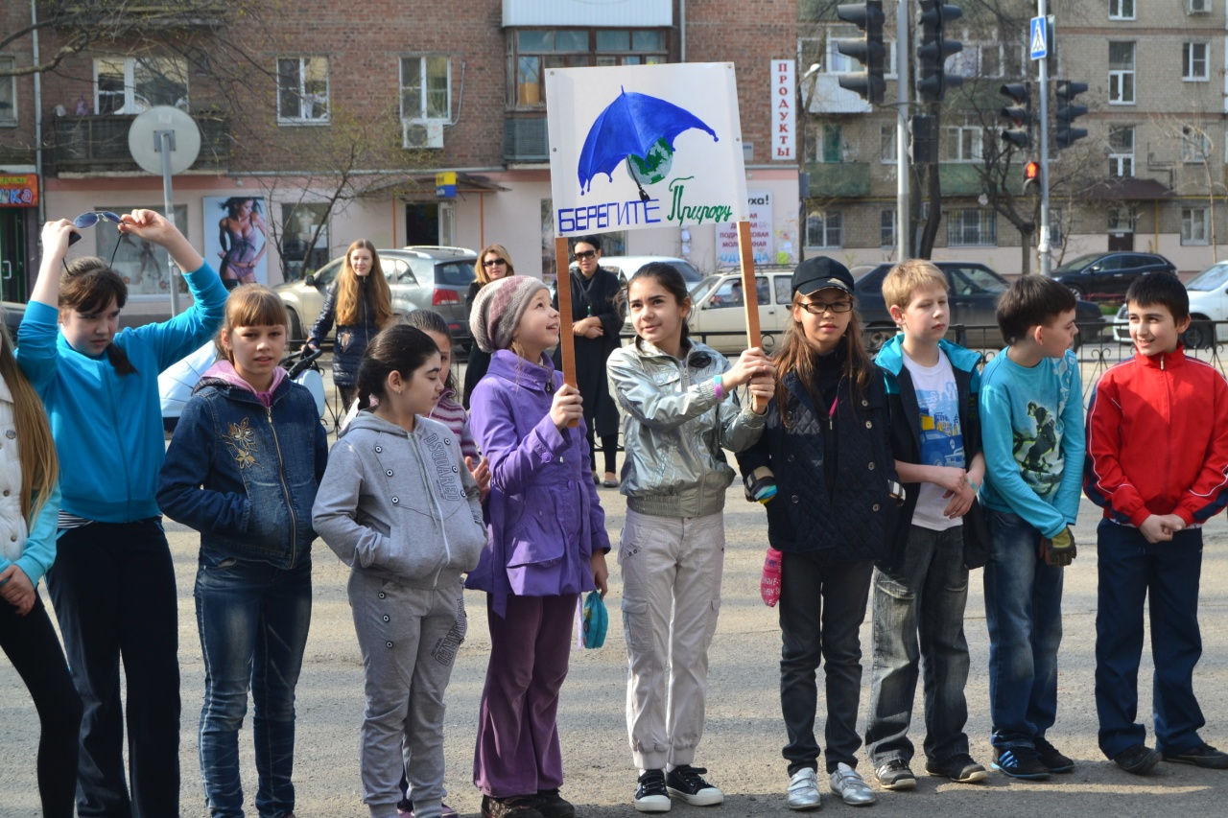
- Конкурс рисунков «Скворцы прилетели», приуроченный ко Всемирному дню птиц.
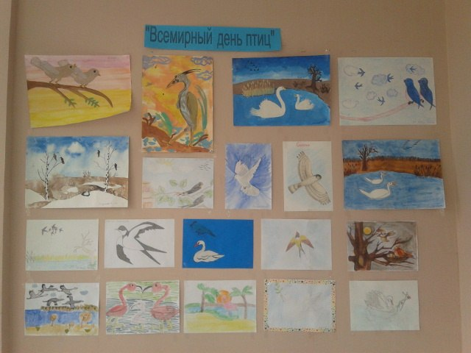

- Викторина «Тайны синего моря», приуроченная ко Всемирному дню воды.
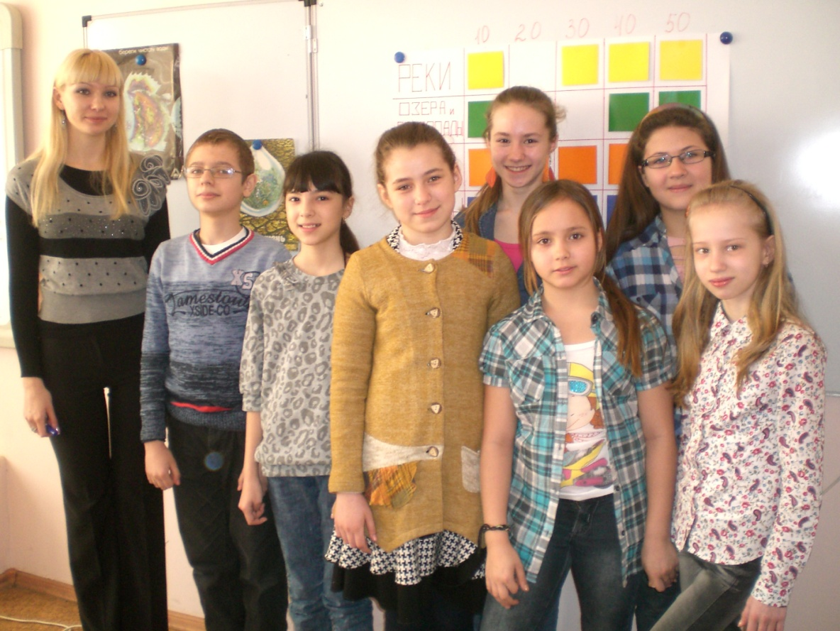

- Школьный этап конкурса экологической моды «Экомода – 2014».
Цель конкурса – пропаганда сохранения природных ресурсов, создание костюмов из нестандартных и экологически чистых материалов.
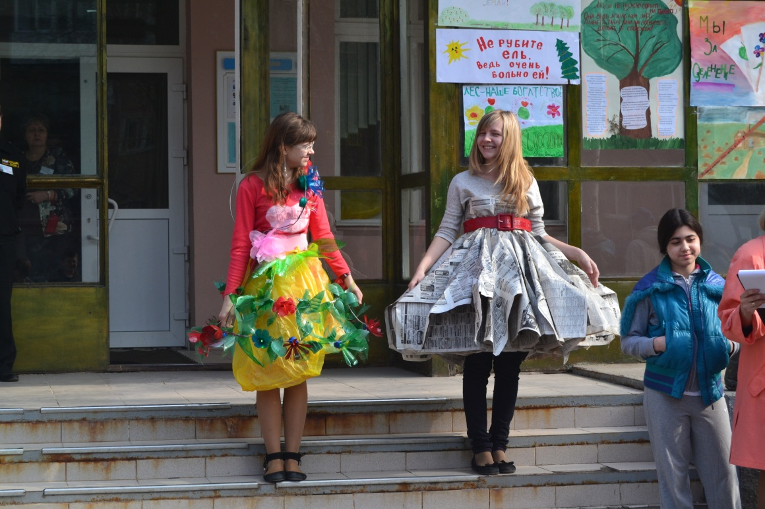
- Выставка поделок из природного материала, посвященная Всемирному дню охраны мест обитания.
